**课题：第六单元 生物多样性及其保护**

**第二章 认识生物多样性（第33课时）**

**课型：新授 课时：1课时 班级： 姓名：**

**【知识回顾】**

**1.说出生物分类单位的七个等级：**

**2.判断：分类等级越大，包含的生物数量越多。（ ）**

**【学习目标】**

**1.领会生物多样性的涵义；**

**2.列举生物多样性的三层次，概述它们之间的关系。**

**【重点】**

**生物多样性的三个层次及其关系**

**【难点】**

**理解基因多样性**

**【自主学习】**

**一、课前预习：**

**1.生物的多样性是指　　　　　 　　　、　　　 　　　和　　　　　 　　　　。**

**2.我国是生物种类最丰富的国家之一。我国植物资源十分丰富，其中苔藓、蕨类和种子植物仅次于　 　　和　　　　　，居世界第三位。我国是　　　　　　最丰富的国家，被称为　　　　　　　　　。我国也是动物种类最多的国家之一，其中脊椎动物中的　　 　、**

**和　　　 　的种数都位于世界前列。**

**3.生物的各种特征是由 控制的，生物种类的多样性实质上是　　　　　　　　。**

**4.我国的生态系统类型有　　 　、　　　　、　　 　、　 　　、　　 　、　　　　等。　5.　　　　　　　 　　　　，　　　　　 　　 　　　　　是保护生物多样性的根本措施。**

**二、课堂提升：**

**绿孔雀是中国本土孔雀，因栖息地的减少，在中国境内的数量只有不到500只，如今我国的国宝大熊猫，野外数量超过1500只，可想而知绿孔雀的濒危程度。**

**1988年列入《国家重点保护野生动物名录》 国家一级保护动物**

**2012年列入《世界自然保护联盟濒危物种红色名录》 国际濒危物种**

**云南绿孔雀案：**

**2017年7月，环保组织“自然之友”携手科研工作者作为原告提起了诉讼，这是全国第一起保护野生动物的预防性公益性诉讼。案件的核心内容就是调查这片河谷的生物多样性，评估它的价值。**

**1.生物多样性的三个层次是什么？**

**①**

**②**

**③**

**2.生物种类多样性如何影响生态系统的稳定性？**

1. **你想知道绿孔雀案的最终判决吗?**

**2020年3月20日，昆明市中级人民法院对“绿孔雀案”做出一审判决：立刻停止水电站建设项目。**

**【梳理巩固】**

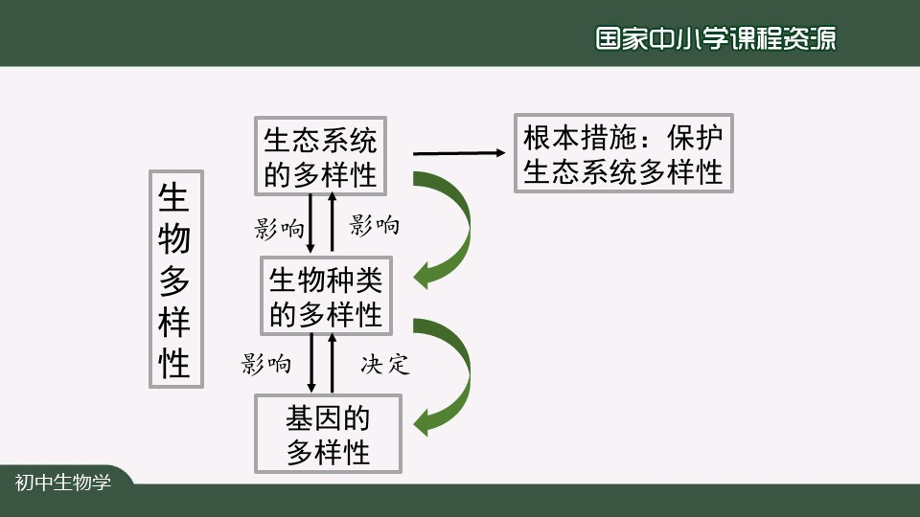

**【达标检测】**

**1.我国是世界上生物多样性最丰富的国家之一，生物的多样性不包括(　　)**

**A.基因多样性　　　　　　　　 B.生物种类多样性**

**C.环境多样性 D.生态系统多样性**

**2.菊花原来只产于我国，现在世界各地都有种植，有2万多种，菊花种类繁多的原因是(　　)**

**A.基因的多样性 B.地域的多样性**

**C.数量的多样性 D.种类的多样性**

**3.**[**被誉为“城**](http://www.21cnjy.com)**市之肾”的东阿洛神湖湿地公园，是聊城市唯一的一个国家级湿地公园，其内生态环境独特、鱼鸟众多、植被丰富，拥有微管植物6 239种，各种脊椎动物252种，这体现了(　　)**

**A.生物种类的多样性　　　　 B.基因的多样性**

**C.生态环境的多样性 D.生态系统的多样性**

**4.科学家将某细菌的一种毒蛋白基因转入到普通棉花细胞内，培育出了抗虫棉，这利用了(　　)**

**A.生物种类的多样性 B.基因的多样性**

**C.生态系统的多样性 D.蛋白质的多样性**

**5.在下列生态系统中，生物多样性最丰富的是(　　)**

**A.草原生态系统 B.森林生态系统**

**C.荒漠生态系统 D.城市生态系统**

**6.2003年《中国环境状况公报》公布：我国有高等植物约30 000种，约有脊椎动物6 266种，其中鸟类1 244种，鱼类3 862种，均居世界前列。请回答：**

**(1)以上材料主要体现出生物多样性中的　　　　多样性。**

**(2)鸟类适于飞行生活，它们身体被覆　　　　　　，前肢变成　　　　　。**

**【学（教）反思】**

**这节课我的表现：很好（ ） 一般（ ） 很差（ ）**